
ZATERDAG 24 DECEMBER
2022
KERSTNACHT
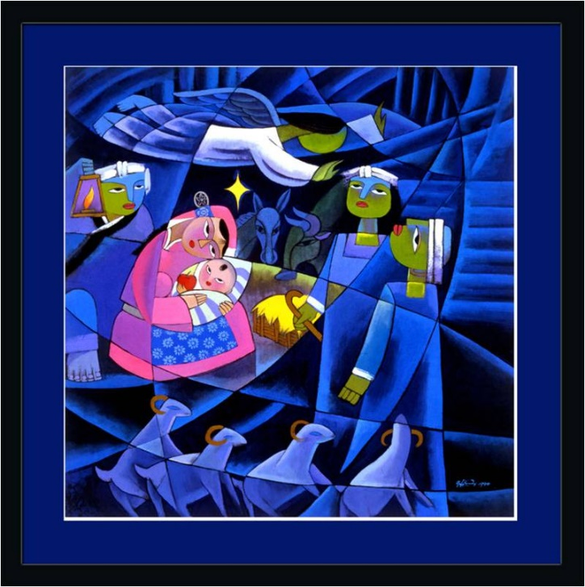
Voorganger: ds. Pieter Dirk Wolthaus
Organist: Herman Schimmel
Lector: Wilmy Viétor

Muziek

De klok luidt - het wordt stil

Welkom en begroeting

We bidden samen
God,
we zijn bij elkaar
op zoek naar stilte
naar leven en liefde
naar onszelf
naar U
GOD
LAAT UW LICHT OVER ONS OPGAAN
WEES VOOR ONS LIEFDE DIE BLIJFT

Koorzang: “Hodie Christus Natus est”
(Na de koorzang gaat de gemeente staan)

Bemoediging
Voorg: Onze hulp is de Naam van de Heer
Allen: die hemel en aarde gemaakt heeft
Voorg: Vanwaar de zon opgaat tot waar zij ondergaat,
Allen: zij de naam des Heren geloofd.
Voorg: Wie is als de Heer, onze God, die hoog woont
boven de hemelen
Allen: die laag neerziet, in de hemel en op de aarde.
Voorg: die de geringe opricht uit het stof,
de arme optilt uit de modder
Allen: die trouw is aan zijn mensenkinderen
Voorg: Hij laat niet varen het werk van zijn handen
een wereld van vrede en recht
Allen: Amen

Lied: “Al wie dolend in het donker
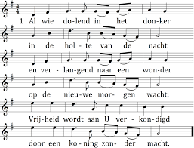

Onze lasten zal Hij dragen,
onze onmacht totterdood,
geeft als antwoord op ons vragen
ons Zichzelf als levensbrood.
Nieuwe vrede zal er dagen,
liefde straalt als morgenrood.

Tot de groten zal Hij spreken
even weerloos als een lam,
het geknakte riet niet breken,
Hij bewaakt de kleine vlam:
hoort en ziet het levend teken
van een God die tot ons kwam.

Dor en droog geworden aarde
die om dauw en regen vraagt,
dode mens die snakt naar adem,
wereld die om vrede vraagt.
Zie mijn Zoon, de nieuwe Adam
die mijn welbehagen draagt.
(gemeente gaat zitten)
Kyriegebed, gesproken, met aansluitend gezongen acclamatie
(melodie lied 281):
Om alles wat U tegenspreekt,
Een wereld waar uw naam ontbreekt:
Ky-ri-e e-lei-son

Begrens de eindeloze nacht
Van wie geen morgen meer verwacht
Ky-ri-e e-lei-son

Gij roept ons met een nieuwe naam
Uit dit genadeloos bestaan
Ky-ri-e e-lei-son

Toon ons uw zoon als bron van licht
Als weerglans van uw aangezicht
Ky-ri-e e-lei-son

Wij vragen vrede voor elkaar
Maak Gij om hem ons bidden waar
Ky-ri-e e-lei-son

Glorialied 869 : 1,7
1 Lof zij de Heer, ons hoogste goed,
oorsprong van al het goede,
de God die louter wonderen doet.
Wij leven in zijn hoede,
die onze vrede is, onze vreugd,
in wie zich heel ons hart verheugt.
Geef onze God de ere!

7 Gij allen die van Christus zijt,
geef onze God de ere!
Die ’t merk draagt van zijn majesteit,
geef onze God de ere!
Roep, al wie goden zijn ten spot:
De Heer is God, de Heer is God!
Geef onze God de ere!
Gebed van kerstnacht
Lezing uit het Eerste Testament: Jesaja 9 : 1 - 6
Lied 475 : cantorij de verzen 1 en 2, gemeente vers 3
1 Cantorij
Ik mag hier aan uw kribbe staan,
Heer Jezus, licht en leven.
Ik draag U als geschenken aan
wat Gij mij hebt gegeven.
U zij mijn hart en ziel gewijd,
mijn geest, mijn zin, mijn innigheid.
O neem ze aan als gaven.

2 Cantorij
Voor ik als kind ter wereld kwam,
zijt Gij voor mij geboren.
Eer ik een woord van U vernam,
hebt Gij mij uitverkoren.
Voordat uw hand mij heeft gemaakt,
werd Gij een kindje, arm en naakt,
hebt Gij U mij gegeven.

3 Gemeente
Temidden van de nacht des doods
zijt Gij, mijn zon, verrezen.
O zonlicht, mild en mateloos,
uw gloed heeft mij genezen.
O zon die door het donker breekt
en ’t ware licht in mij ontsteekt,
hoe heerlijk zijn uw stralen.
Lezing uit het Evangelie: Lukas 2 : 1 – 13
Gezongen lezing, vers 14 - lied 487 : 1
1 Eer zij God in onze dagen,
eer zij God in deze tijd.
Mensen van het welbehagen,
roept op aarde vrede uit.
Gloria, in excelsis Deo.
Gloria, in excelsis Deo.
Vervolg lezing uit het evangelie: Lukas 2 : 15 - 20
Koorzang: “Unto us a son is born”
Overdenking
Lied 500 : 1.2.5
1 Uit uw verborgenheid
voorbij aan onze grenzen,
straalt lichte eeuwigheid
als daglicht voor de mensen.
Uw wijde hemel welft
zich rond over de aarde.
Gij zult op vaste grond
ons voor het donker sparen.

2 Uit uw verborgenheid
hebt Gij ons aangesproken,
de weerstand van de nacht
met heilig vuur gebroken.
Gij brandt uw eigen naam
voorgoed in onze dagen
en schrijft in ons bestaan
uw woord van welbehagen

5 Uit uw verborgenheid
ontsteekt Gij licht op aarde,
wilt Gij ons warmen met
de gloed van uw genade.
Wij delen met elkaar
het licht, het lied, de zegen.
Wij zijn uw kandelaar,
wij gaan het donker tegen.
Collecte
Koorzang: “Mary had a baby”
Gebeden: dankgebed, voorbeden, stil gebed en het Onze Vader

Onze Vader die in de hemel zijt,
Uw naam worde geheiligd.
Uw koninkrijk kome,
Uw wil geschiede,
op aarde zoals in de hemel.
Geef ons heden ons dagelijks brood.
En vergeef ons onze schulden
zoals ook wij onze schuldenaars vergeven.
En leid ons niet in verzoeking,
maar verlos ons van de boze.
Want van U is het koninkrijk
en de kracht
en de heerlijkheid
in eeuwigheid
Amen
(gemeente gaat staan)

Slotlied 481 : gemeente de verzen 1 en 3, cantorij vers 2
1 Gemeente
Hoor, de engelen zingen de eer
van de nieuw geboren Heer!
Vrede op aarde, ’t is vervuld:
God verzoent der mensen schuld.
Voeg u, volken, in het koor,
dat weerklinkt de hemel door,
zing met algemene stem
voor het kind van Betlehem!
Hoor, de engelen zingen de eer
van de nieuwgeboren Heer

2 Cantorij
Hij, die heerst op ’s hemels troon,
Here Christus, Vaders Zoon,
wordt geboren uit een maagd
op de tijd die God behaagt.
Zonne der gerechtigheid,
woord dat vlees geworden zijt,
tussen alle mensen in
in het menselijk gezin.
Hoor, de engelen zingen de eer
van de nieuwgeboren Heer!

3 Gemeente
Lof aan U die eeuwig leeft
en op aarde vrede geeft,
Gij die ons geworden zijt
taal en teken in de tijd,
al uw glorie legt Gij af
ons tot redding uit het graf,
dat wij ongerept en rein
nieuwgeboren zouden zijn.
Hoor, de engelen zingen de eer
van de nieuwgeboren Heer!

Zegen, aansluitend antwoordt de gemeente: AMEN
Wederzijdse feestwens
Voorg: Wensen wij elkaar een gezegend Kerstfeest

Muziek

* * * * * *
Reacties op de viering zijn welkom in de doos in de hal óf via het adres:: reactieviering@pknhuissen.nl.
In de werkgroep VIEREN worden deze besproken en wordt er gekeken
hoe we daarmee onze vieringen kunnen ‘verbeteren’

